**青岛“AFTERSCHOOL 10动漫游戏嘉年华”舞台LIVE**

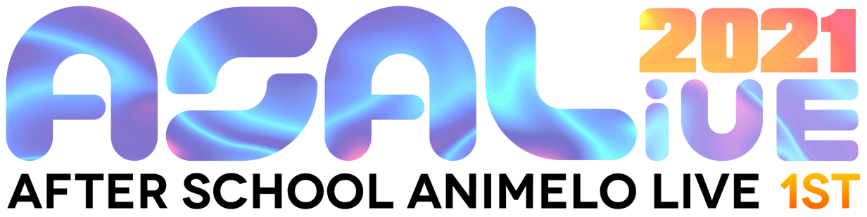

**（简称：ASAL 2021 1st）报名守则&报名表**

**——活动信息——**

**青岛AFTERSCHOOL10动漫游戏嘉年华 2021.2.6-2.7 青岛国际会展中心7号馆**

**※填写报名格前请仔细阅读下列报名注意事项！**

**一、节目审核**

为保证节目质量，将采用线上报名+节目审核制度。因展会及舞台时长原因，参演节目数量有限，报名不保证一定会通过登台，我们将选择优秀节目登台，请您理解。

报名节目及报名者请保证参审节目符合下列规定！若不符合规定报名，恕不予通过。

**1.报名曲目范围**

**外语系节目**：Animation动画、Comic漫画、Game游戏、VOCALOID、Jpop泛偶像类、相关衍生创作(鬼畜类)的歌曲**演唱、舞蹈、乐器演奏**等。**报名节目请慎重考虑表演曲目**。

**汉语系节目**：Animation动画、Comic漫画、Game游戏、VOCALOID、中国风泛偶像类 相关衍生创作(鬼畜类)的歌曲**演唱、舞蹈、乐器演奏**等。**报名节目请慎重考虑表演曲目**。

**2.审核文件要求**

舞蹈类：全程录制，画面清晰能看清肢体动作及面部表情，若团体报名则必须所有上台人员在视频内**（动作到位，面部表情丰富）ps：不要求上妆或身着演出服装**。

歌曲类：全程录制，人声清晰且**无伴奏、无后期处理**的清唱小样（可进行降噪处理）

乐器演奏类：全程录制（可进行降噪处理）**ps：不要求上妆或身着演出服装**。

**3．审核提交内容**（**☆**号标记为必交材料）

**①审核报名表☆ ②审核小样(视频/音频)☆ ③节目所需伴奏(视频/音频)☆ ④大屏幕背景视频**

每人限报一个节目，并且报名表仅限提交一次，若因故未能及时录制，则审核小样必须于提交报名表后3天内提交，否则视为报名作废。

未提交背景视频的，一律使用官方背景。

1. **报名表提交及审核时间**
2. **报名及审核小样提交自即日起至2020年1月15日23:59止**

**二、注意事项**

1．表演道具严禁使用任何**金属管制道具**（无论是否开刃！！）、仿真枪械、易燃易爆物品。

2．不得侵犯个人隐私权、肖像权、或有故意恶搞。

3．任何含有色情、暴力元素及涉及敏感问题或政治内容的作品。

4．如有个人/团体不符合审核规定，参演时间迟到且不配合Live组工作的，Live组有权立即取消该个人/团体的参演权利。

**※详细阅读以上规章后，请填写下页的“ASAL 2021 1st”报名表（团体仅填负责人信息）**

**“ASAL2021 1st”舞台LIVE报名表**

|  |  |  |  |
| --- | --- | --- | --- |
| 个人信息  节目信息 | 名称：(报名本人/团体名称) | 参演成员(团体必填，个人不填)：  (团体or多人报名需填写) | |
| 年龄： |
| 性别： |
| 手机： |
| QQ：(报名本人/团体负责人QQ号) |
| 邮箱：(报名本人/团体负责人邮箱) | 来自城市： | |
| 节目信息 | 节目名称 | 节目类型 | 节目时长 |
| （外文类节目请将中文一同填写入） | （宅舞/演唱/演奏等） | （3min-10min） |

**※报名提交事项：**

报名节目成功通过线上初审后，Live组将会发送电子邮件和QQ通知您，请确保自己表内填写的联系方式联系畅通。

报名邮件主题格式为**ASAL 1st【个人CN/组合名】**

**报名表以及审核文件（.doc）+伴奏文件(*.mp3/*.wav/*.flac)+大屏幕背景视频(*.mp4/*.avi)需提交至：**

**邮箱：live@asacg.fun**

**※报名审核通过后将有官方工作人员回邮件至您的投稿邮箱，并于3个工作日内添加您的QQ，请留意！**

联系我们：

AS展会官方QQ (1群)：572034394（已满）

AS展会官方QQ (2群)：672802508 (可加入)

E-mail：live@asacg.fun （舞台报名投放）

官方微博(新浪)：<https://weibo.com/307acg>

舞台报名咨询QQ：1119010479(老妖)

官方网站：www.asacg.fun

微信公众号：AfterSchool次元梦工坊

咨询电话：0532-6698-7370 （早9:30-晚6:30）

**○ 本活动最终解释权归AS组委会所有**